Versuchsdurchführung

3.1 Einfluss der Temperatur auf die Laserkennlinie

T = -20°C

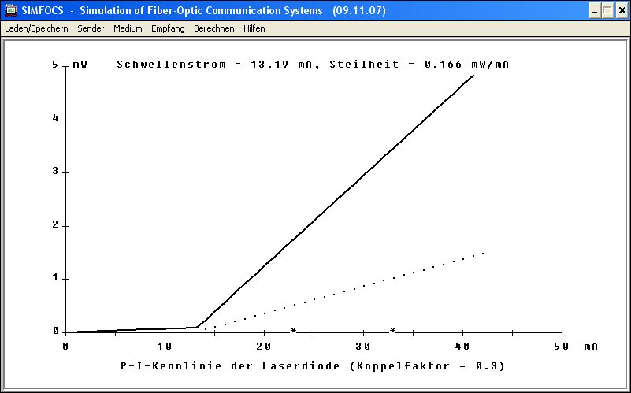

T = 20°C

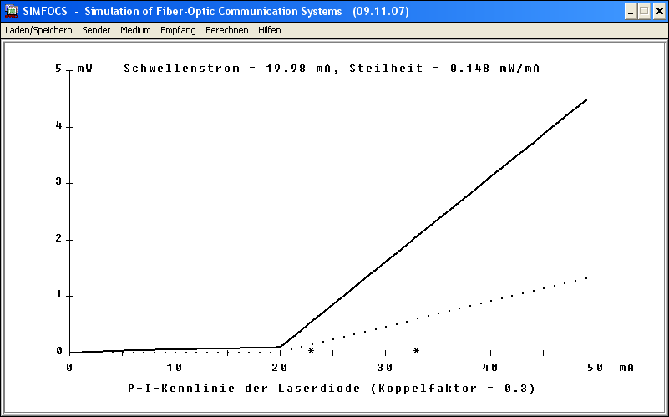#

T = 50°C

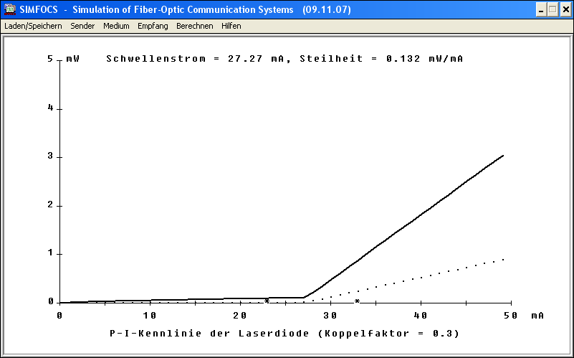

T = 80°C

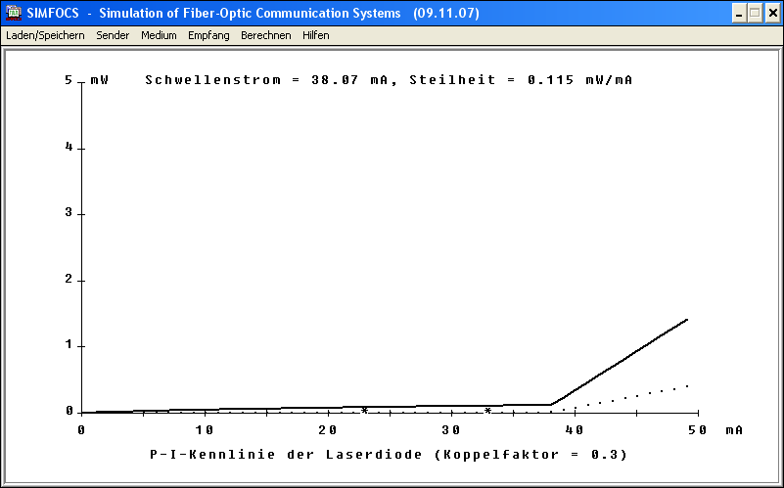

3.2 Abhängigkeit der LD-Leistung

|  |  |
| --- | --- |
| T = -20°C, Impulsstrom: 26mA, Pausenstrom: 16mA, Bitrate= 2,5 GBit/s | T = -20°C, Impulsstrom: 20mA, Pausenstrom: 16mA, Bitrate= 2,5 GBit/s |

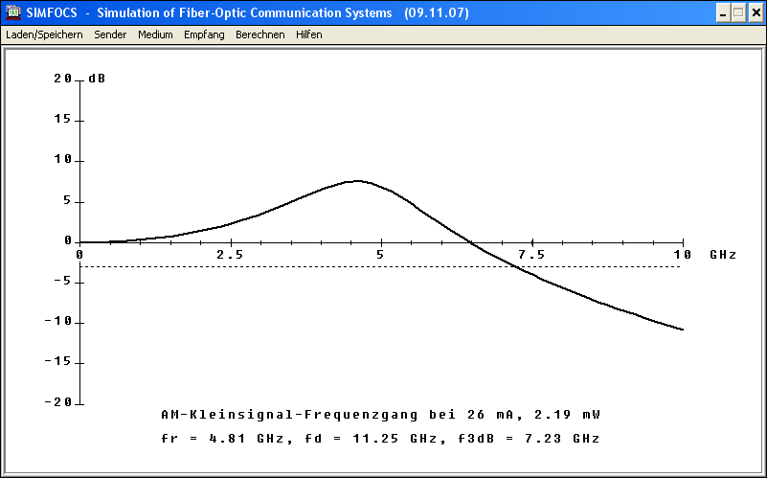 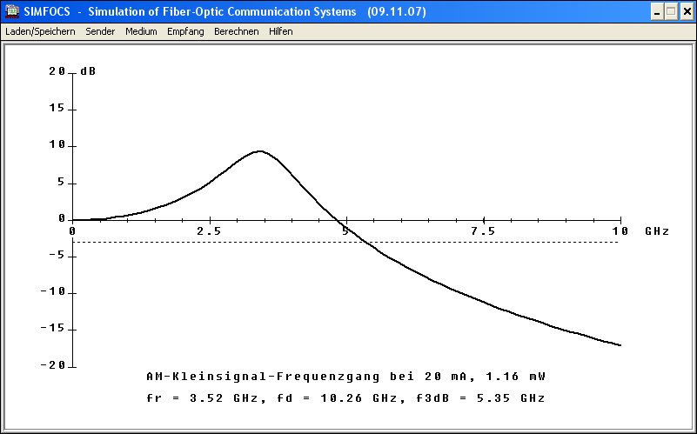

|  |  |
| --- | --- |
| T = -20°C, Impulsstrom: 36mA, Pausenstrom: 16mA, Bitrate= 2,5 GBit/s | T = -20°C, Impulsstrom: 50mA, Pausenstrom: 16mA, Bitrate= 2,5 GBit/s |

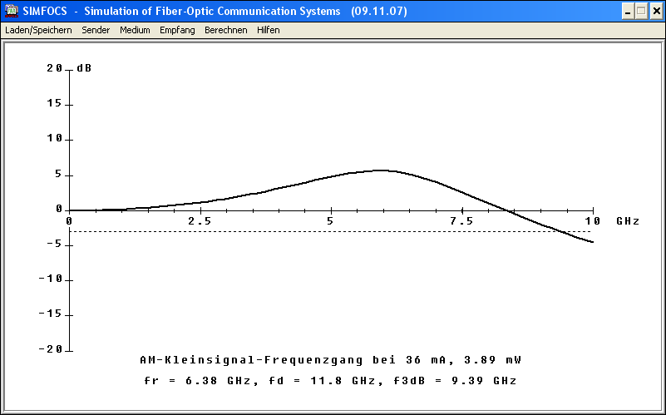 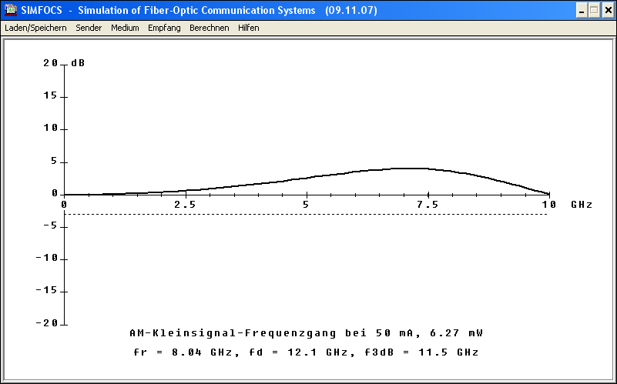

|  |  |
| --- | --- |
| T = 20°C, Impulsstrom: 30mA, Pausenstrom: 25mA, Bitrate= 2,5 GBit/s | T = 20°C, Impulsstrom: 50mA, Pausenstrom: 25mA, Bitrate= 2,5 GBit/s |

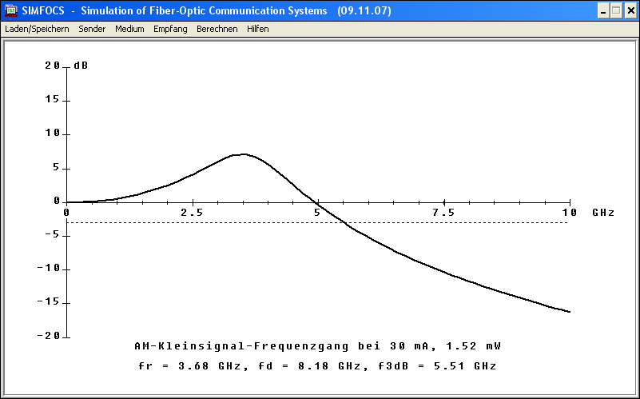 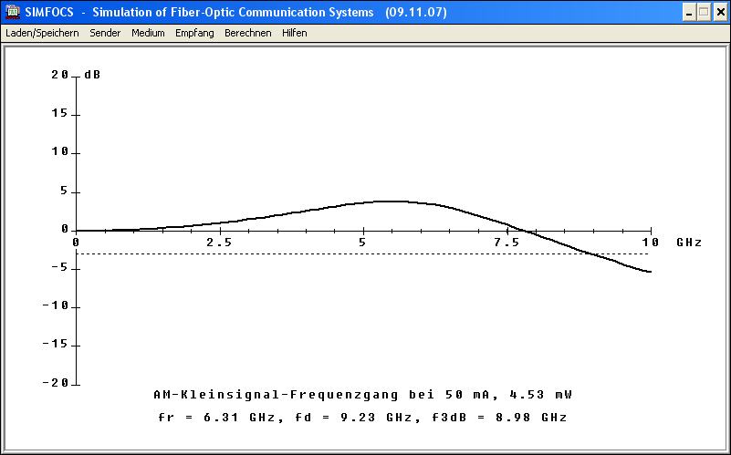

|  |  |
| --- | --- |
| T = 20°C, Impulsstrom: 40mA, Pausenstrom: 25mA, Bitrate= 2,5 GBit/s |  |

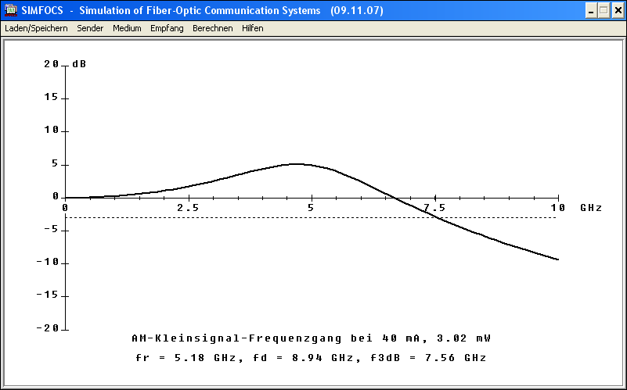

|  |  |
| --- | --- |
| T = 80°C, Impulsstrom: 50mA, Pausenstrom: 40mA, Bitrate= 2,5 GBit/s | T = 80°C, Impulsstrom: 45mA, Pausenstrom: 40mA, Bitrate= 2,5 GBit/s |

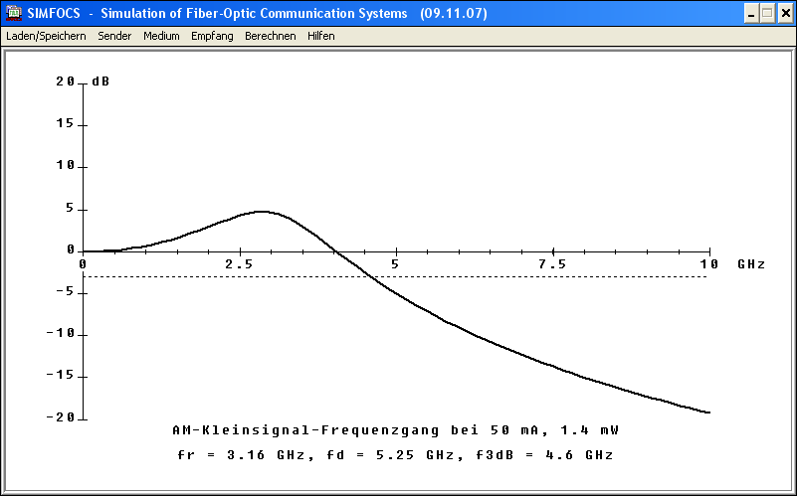 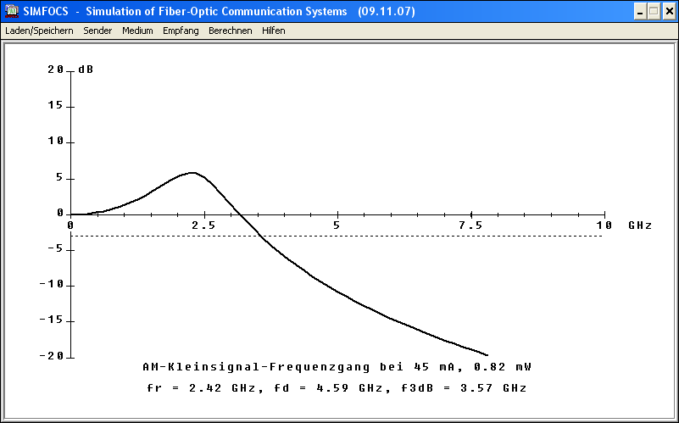

3.3 Modulationsverhalten

|  |  |
| --- | --- |
| Zeitdiagramm, f = 10 MHz |  |
| Frequenzgang, f = 10 MHz |  |
| Optisches Spektrum, f = 10 MHz |  |

|  |  |
| --- | --- |
| Zeitdiagramm, f = 100 MHz |  |
| Frequenzgang, f = 100 MHz |  |
| Optisches Spektrum, f = 100 MHz |  |

|  |  |
| --- | --- |
| Zeitdiagramm, f = 1GHz |  |
| Frequenzgang, f = 1GHz |  |
| Optisches Spektrum, f = 1GHz |  |

|  |  |
| --- | --- |
| Zeitdiagramm, f = 2.5GHz |  |
| Frequenzgang, f = 2.5GHz |  |
| Optisches Spektrum, f = 2.5GHz |  |

|  |  |
| --- | --- |
| Zeitdiagramm, f = 5GHz |  |
| Frequenzgang, f = 5GHz |  |
| Optisches Spektrum, f = 5GHz |  |

|  |  |
| --- | --- |
| Zeitdiagramm, f = 10GHz |  |
| Frequenzgang, f = 10GHz |  |
| Optisches Spektrum, f = 10GHz |  |

|  |  |
| --- | --- |
| Zeitdiagramm, f = 15GHz |  |
| Frequenzgang, f = 15GHz |  |
| Optisches Spektrum, f = 15GHz |  |

|  |  |
| --- | --- |
| Zeitdiagramm, f = 20GHz |  |
| Frequenzgang, f = 20GHz |  |
| Optisches Spektrum, f = 20GHz |  |

|  |  |
| --- | --- |
| Zeitdiagramm, f = 25GHz |  |
| Frequenzgang, f = 25GHz |  |
| Optisches Spektrum, f = 25GHz |  |

3.4 Relaxationsverhalten

T = -25 °C

|  |  |  |
| --- | --- | --- |
| Impulsstrom = 30 mA | Impulsstrom = 40 mA | Impulsstrom = 50 mA |
|  |  |  |
|  |  |  |

T = 20°C

|  |  |  |
| --- | --- | --- |
| Impulsstrom = 30 mA | Impulsstrom = 40 mA | Impulsstrom = 50 mA |
|  |  |  |
|  |  |  |

T = 65°C

|  |  |  |
| --- | --- | --- |
| Impulsstrom = 30 mA  - | Impulsstrom = 40 mA | Impulsstrom = 50 mA |
| - |  |  |
| - |  |  |

3.5 Temperatureinfluss auf die Emissionswellenlänge

∆T=-40K

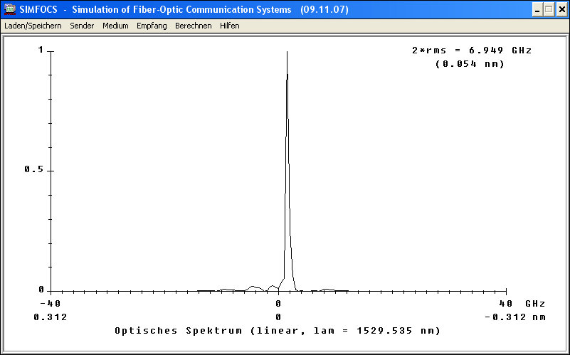 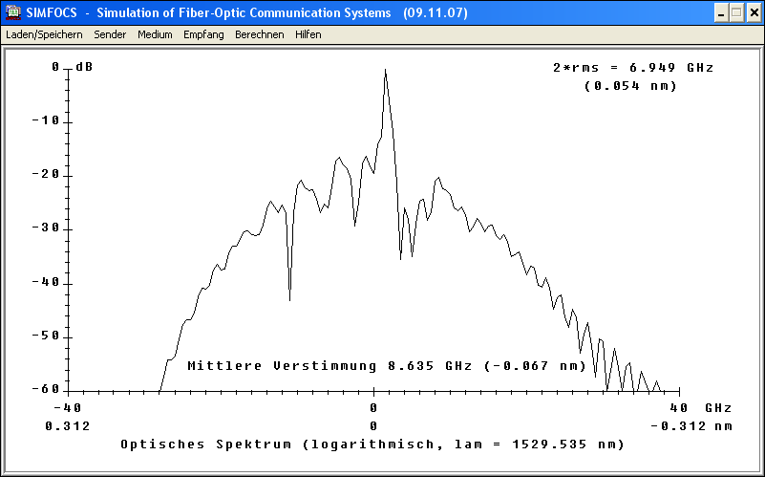

∆T=-20K

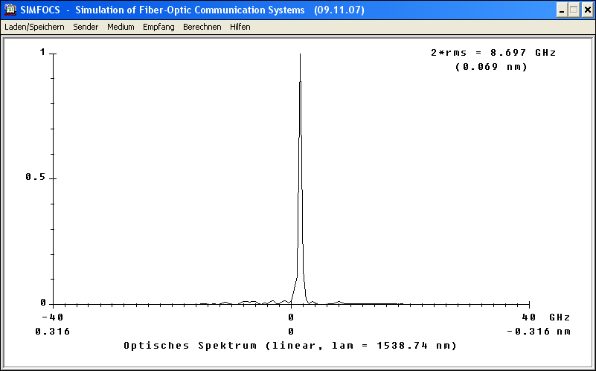 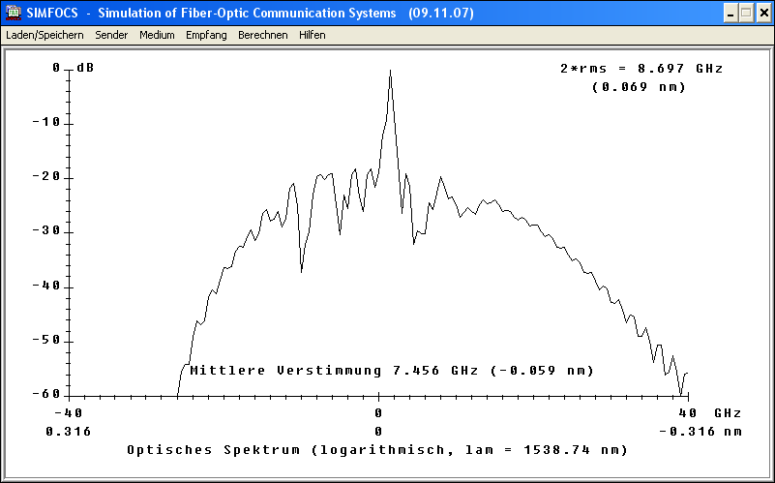

∆T=0K

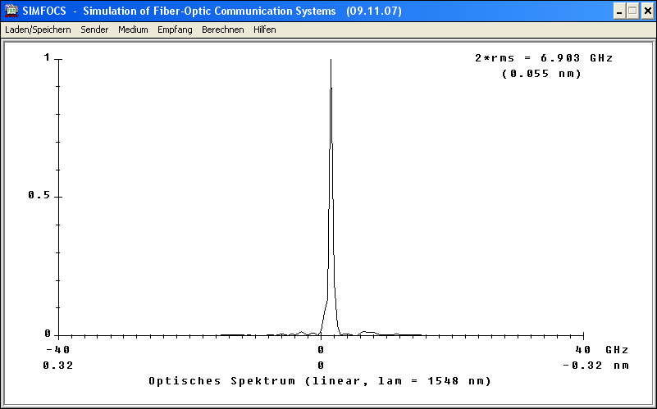 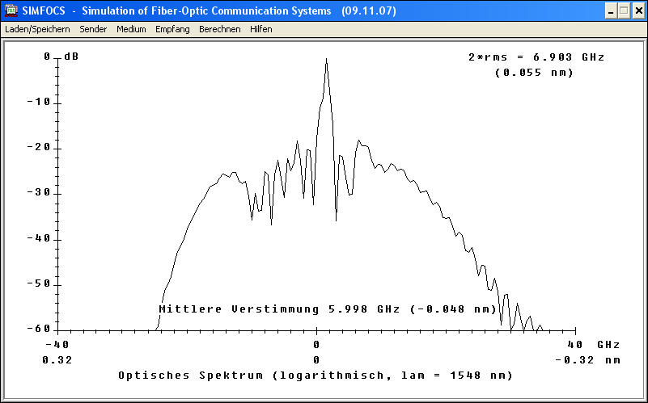

∆T=20K

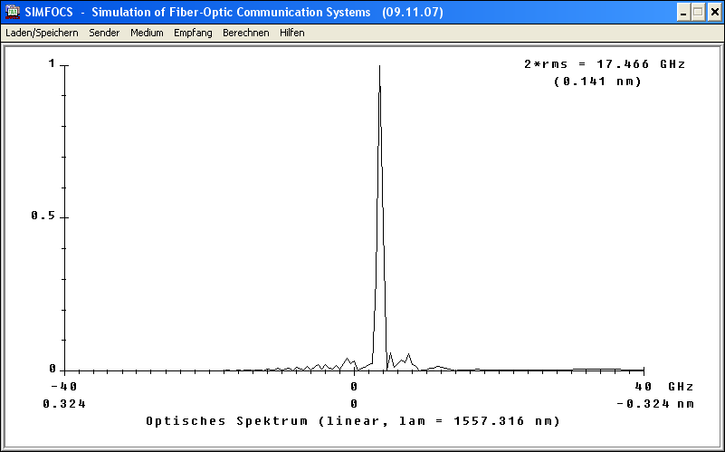 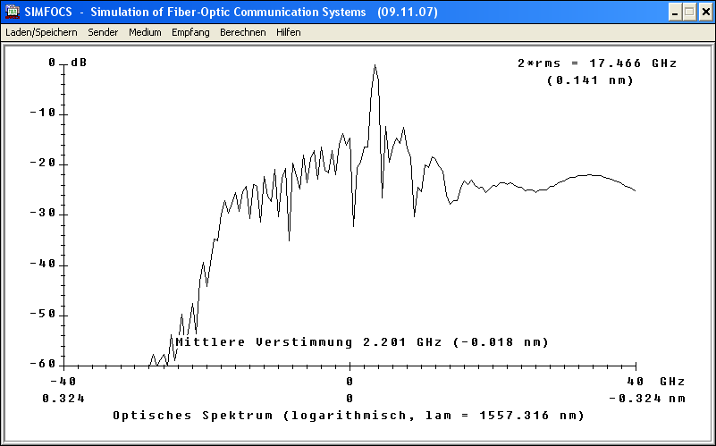

∆T=40K

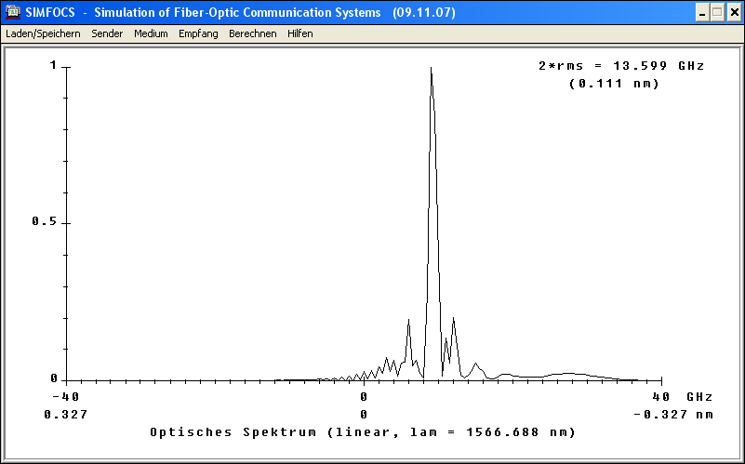 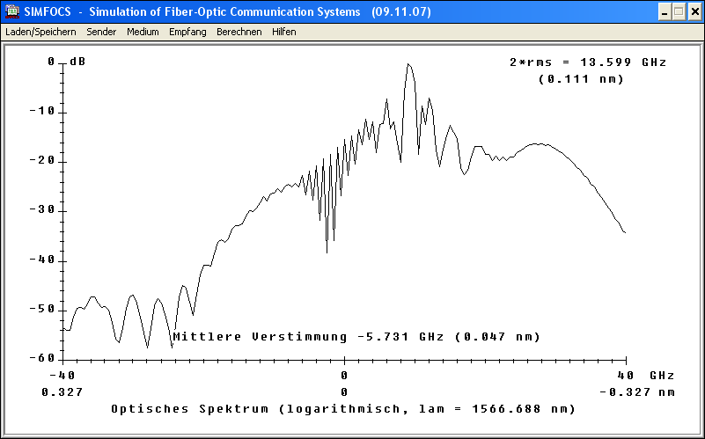

∆T=60K

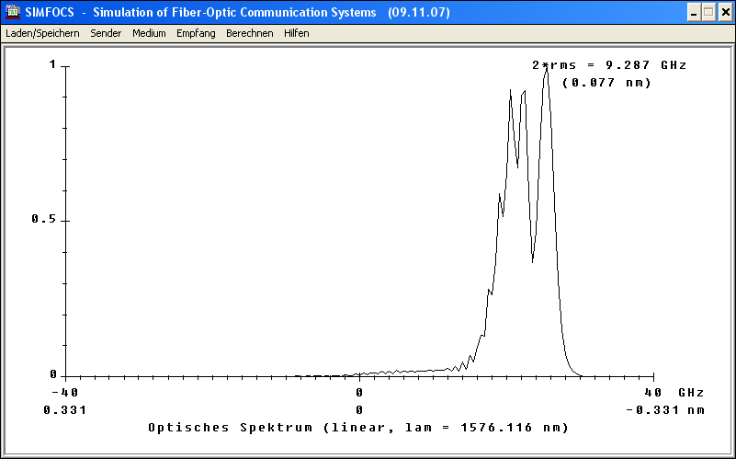 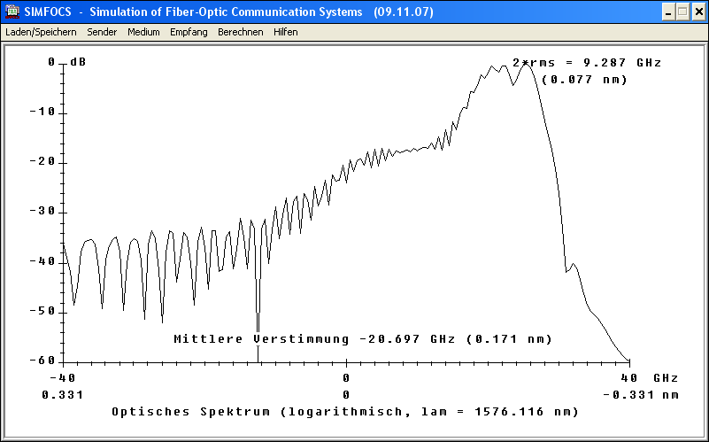

3.6 Einfluss der Resonatoreigenschaften

Resonatorlänge = 20 µm Frequenzgang für 20µm

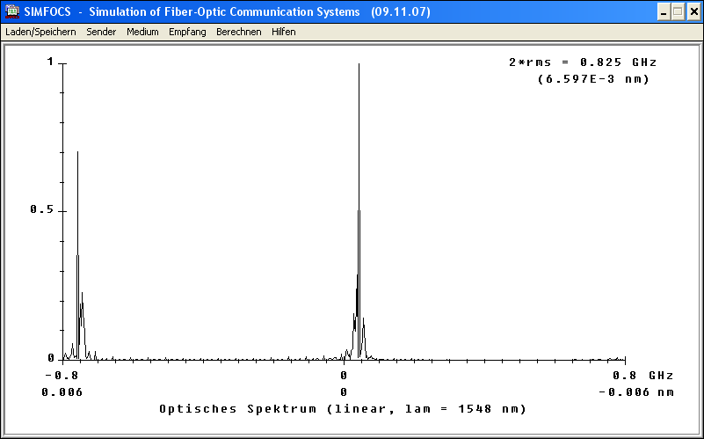 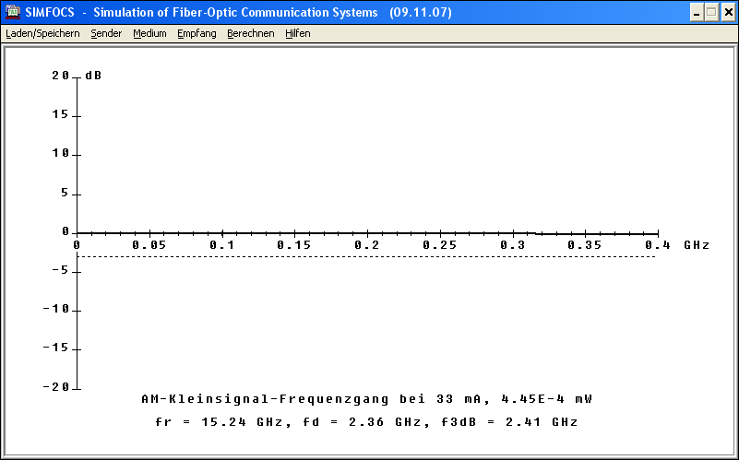

Resonatorlänge = 40µm

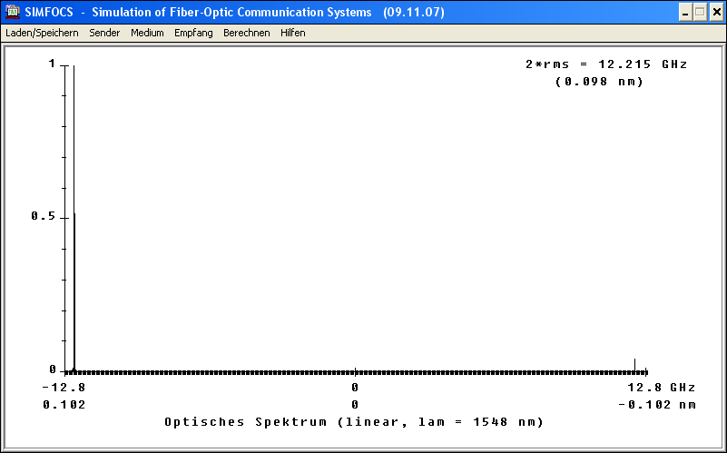

Resonatorlänge = 60µm

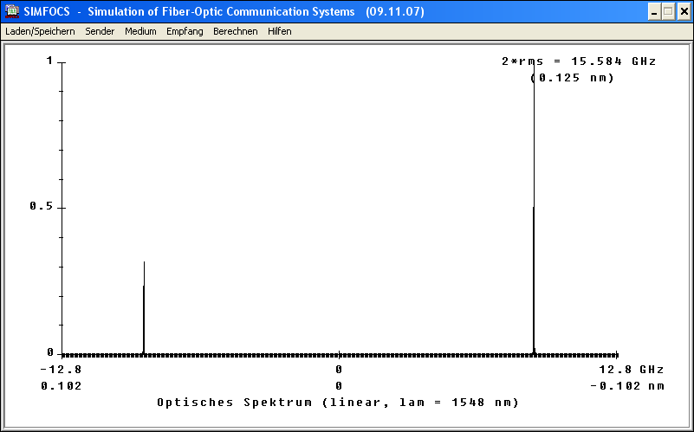

Resonatorlänge = 80µm Frequenzgang bei 80µm

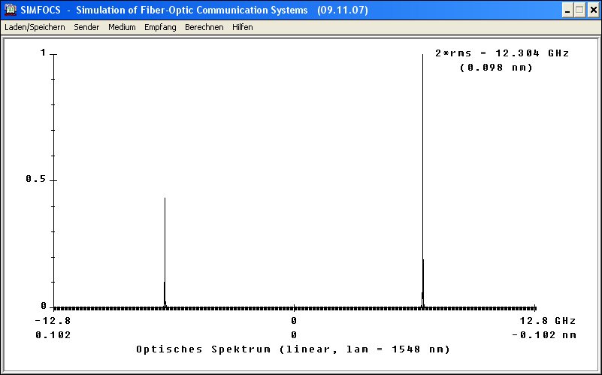 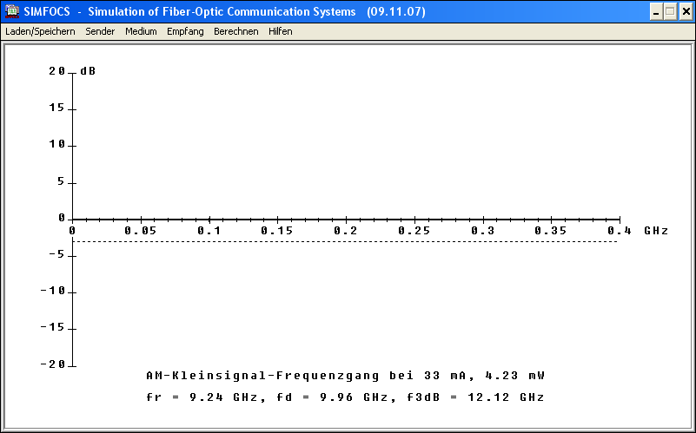

Resonatorlänge = 100.62µm Frequenzgang für 100µm

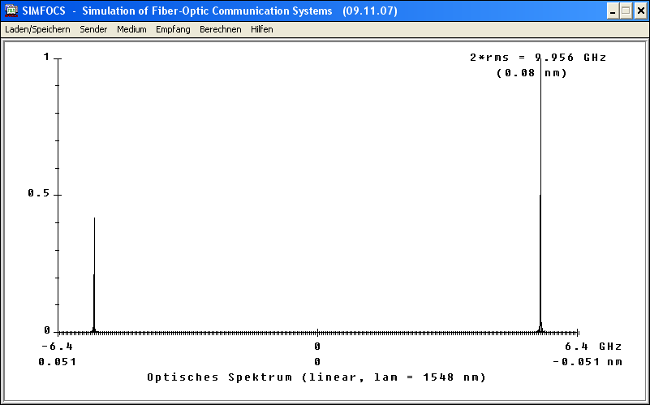 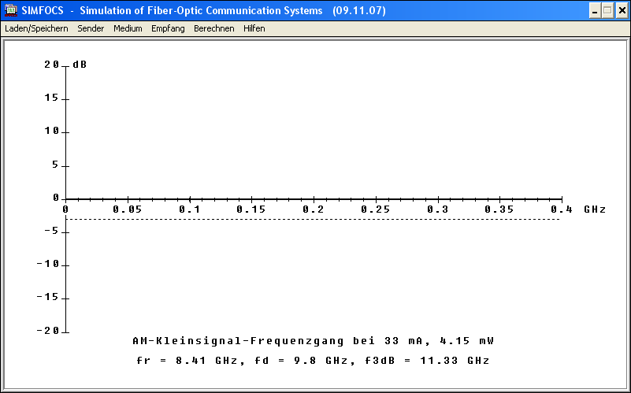

Resonatorlänge = 150µm

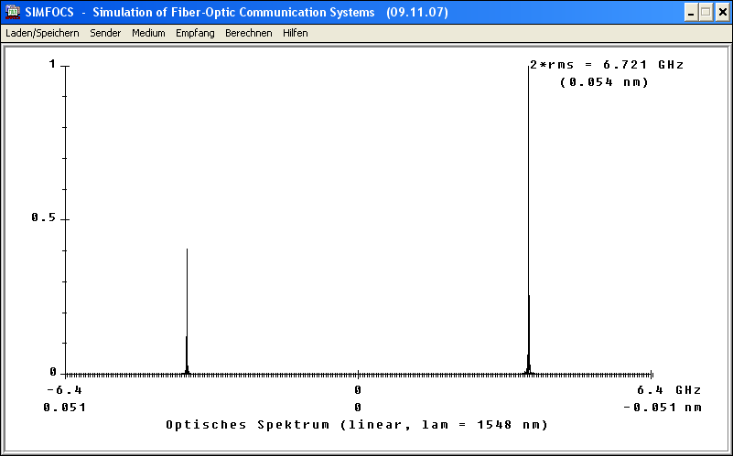

Resonatorlänge = 200µm Frequenzgang für 200µm

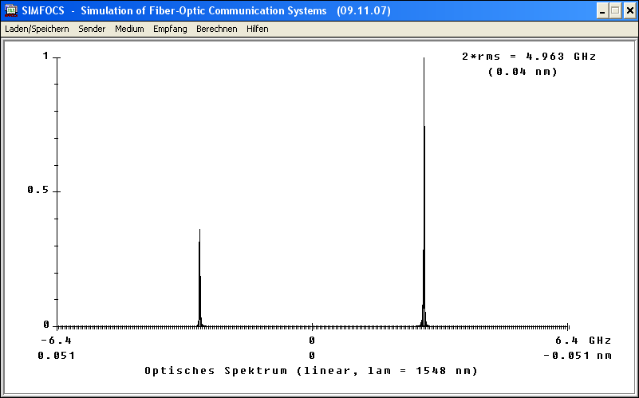 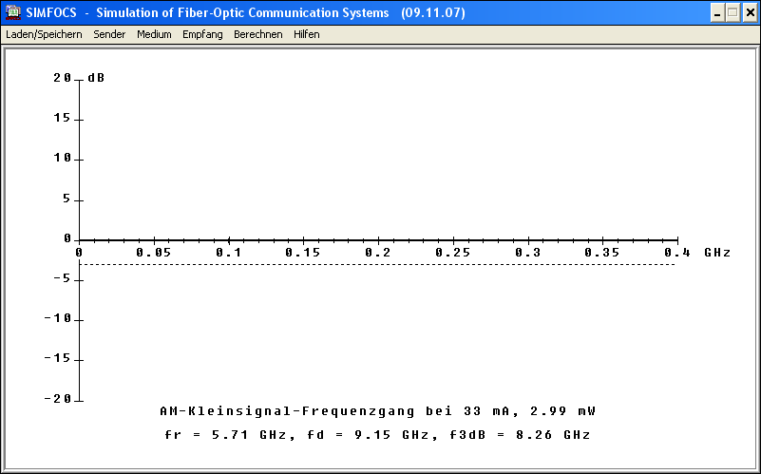

Resonatorlänge = 250µm

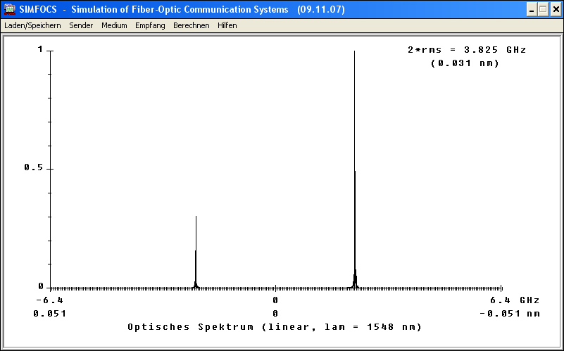

Resonatorlänge = 300µm Frequenzgang für 300µm

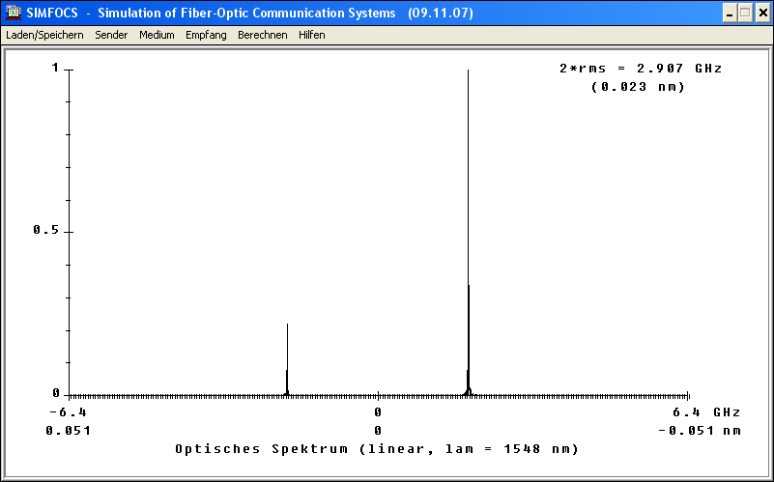 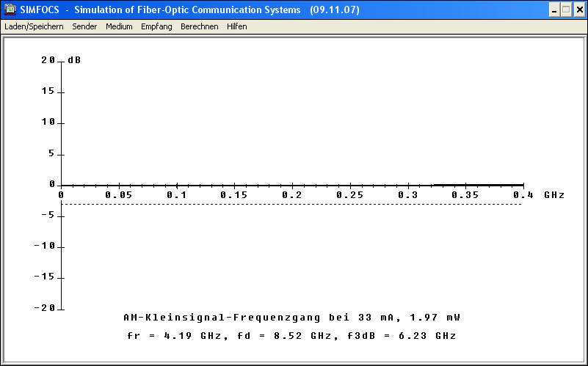

-Leistung und Bandbreite verhalten sich mit Änderung der Resonatorlänge gegenläufig

- kürzerer Resonator -> höhere Leistung, aber geringere Bandbreite (im Bereich 20 – 80 µm)

-bei 80µm Resonatorlänge liegt etwa die höchste optische Leistung

-längerer Resonator -> lesitung sinkt, Bandbreite steigt

-Optimierung je nach Einsatzzweck nur auf Leistung oder Bandbreite möglich